10.1.2. RNApolymerase II 에 의한 진핵 mRNA의 합성
-3가지 진핵 RNA polymerase 는 구조적으로 세균 RNA polymerase 와 유사함. 3가지(α-like, β-like, β'-like) 큰 소단위는 세균의 α, β, β' 과 유사함. polII와 DNA 주형, RNA 전사체와 접촉부분도 세균에서와 유사. eleongation, termination 사이의 경쟁의 원칙도 세균의 것이 적용됨

-그러나 가장 큰 차이점은 가공의 정도이다. 세균의 단백질 유전자의 전시체는 가공안되지만 진핵세포의 mRNA는 cap, splicing, polyadenylation, editing을 거친다.

-진핵 mRNA는 합성 중에 가공되어진다. 전사가 개시된 직후 cap 이 첨가되고 전사가 진행되고 있는 동안 splicing 과 editing 이 일어난다. polyadenylation은 전사의 termination 단계의 일부로 일어난다.

1-2. polII에의한 전사체의 capping은 initiation직후 일어난다
-promoter clearance와 promoter escape(Fig. 10.7). promoter clearance는 전사개시전 복합체가 전사개시한 상태로 전환되는 과정이고, promoter escape는 polymerase가 promoter를 벗어나 전사가 개시된 상태를 말함
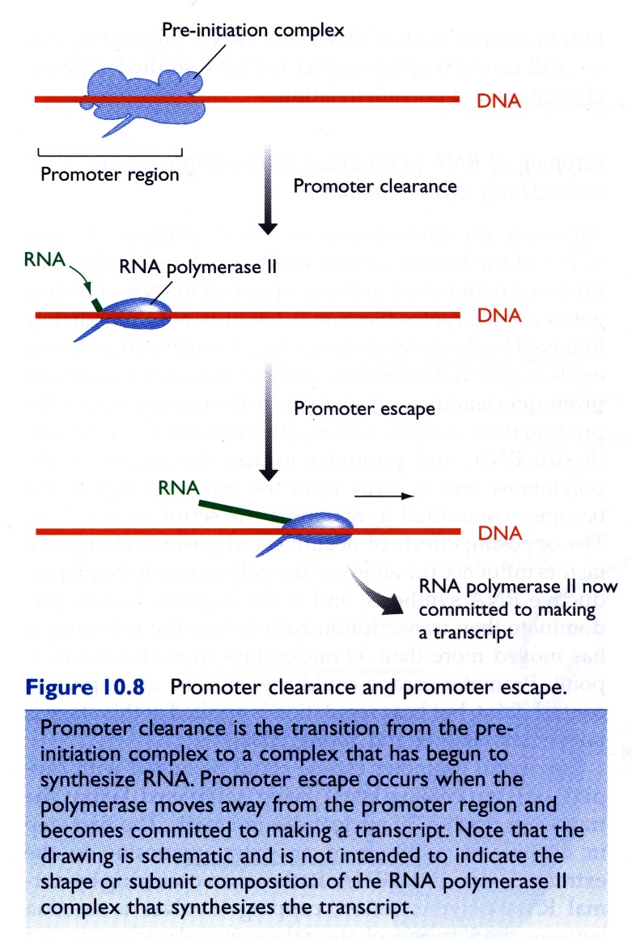
-promoter escape는 positive elogation factor 와 negative elongation factor의 경쟁에 의해 결정됨. negative factor가 우세하면 30 nt 합성 이전에 합성 중단.

-promoter escape 가 성공적이면 30 nt 합성 이전에 capping이 일어남. guanylyl transferase 에 의해 촉매됨. RNA의 5‘ end 에 extra guanine 첨가. 말단 5’triphosphate 와 GTP의 triphosphate 사이의 반응임. 말단 γ-phosphate 제거와 GTP의 β, γ-phosphate 제거면서 5‘-5’ bond 형성. 그 다음 capping 과정은 guanine의 methylation(7-methylguanosine 형성, guanine methyltransferase 가 촉매함, type 0 cap). 이 두 효소는 promoter clearance 중 RNA polymerase complex 의 성분일 수 있으며 CTD와 접촉하게 됨.

-type 0 cap : yeast에서 가장 흔한 형태
-type 1 cap : 2nd nucleotide 의 2‘-OH의 methylation, 2nd nucleotide 가 adenosine이면 adenine의 N6가 methylation됨
-type 2 cap : 3rd nucleotide의 2‘-OH 의 methylation
-cap 구조는 핵으로부터 탈출에 필요한 것으로 보이며, 단백질 합성에 더 중요함
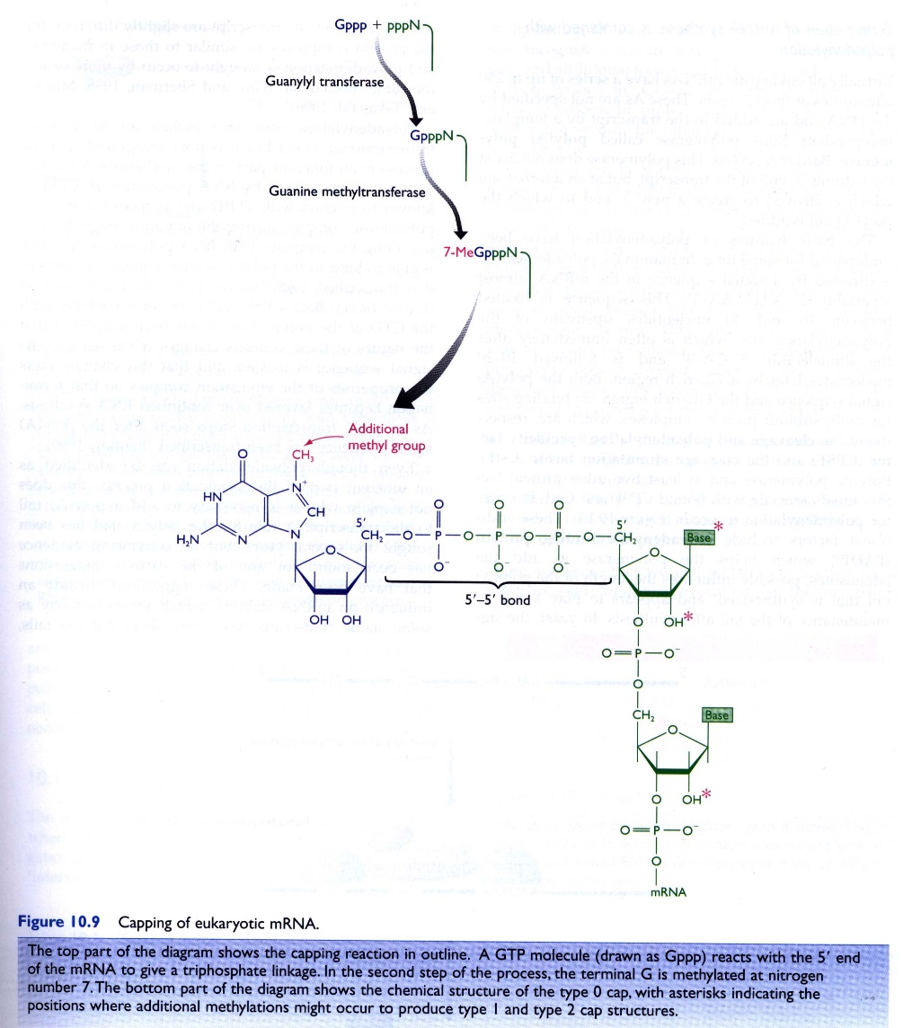
1-2 진핵 mRNA의 Elongation
-진핵 RNA의 합성은 intron의 존재로 인하여 수 시간이 소요됨. pause 와 stop을 줄이기 위해 elongation factor 도움으로 RNA polymerase II의 stability 가 유지됨. 13 종의 elongation factor가 알려져 있음(Table 10.1)
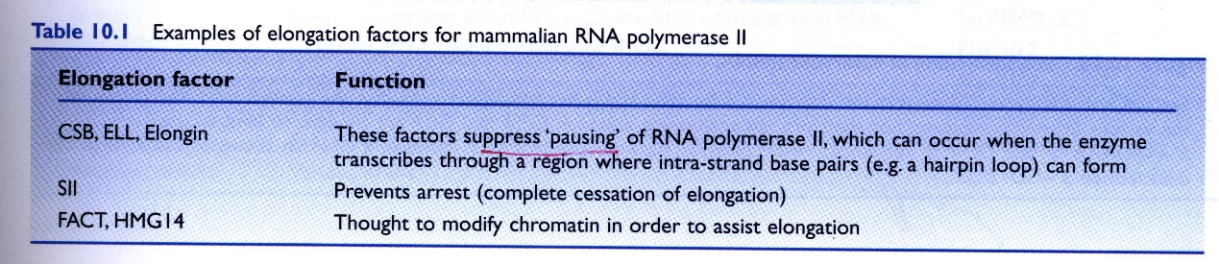
-또한 RNA polymerase 는 nucleosome과 협상을 해야 함. chomatin 구조를 변화시키는 elongation factor가 이문제를 해결할 것으로 보임. elongation factor FACT는 H2A와 H2B와 상호작용을 하여 nucleosome positioning에 영향을 준다. 효모에서는 elongator라고하는 것이 있는데 이것의 한 subunit는 HAT 활성을 갖고 있다.

1-3 termination은 polyadenylation 과 결합되어 있다.
-polyadenylation: mRNA의 3‘end 에 250개 정도의 Adenosine이 첨가됨. template-independent RNA polymerase에 의해 촉매됨. 전사체의 맨 끝에 polymerase가 작용하는 것이 아니라 내부가 잘려서 생긴 끝에 작용함

-polyadenylation은 polyadenylation site 상류 10-30 nucleotide 위치에 AAUAAA(polyadenylation signal)에 의해 지시됨. polyadenylation site는 CA 다음에 오고10-20 nucleotide 뒤에 GU-rich region이 옴. polyadenylation signal과 GU-rich region은 multi-subunit protein complex인 CPSF(cleavage and polyadenylation specificity facctor) 와 CstF(cleavage stimulation factor)와 각각 결함한다. 또한 두 가지 단백질이 더 있어야 반응이 진행됨(Fig 10.10). 그 중 하나는 polyadenylate binding protein(PAPD)으로서 poly(A)의 길이에 영향을 줄 것으로 보인다. 효모의 경우는 polyadenylation signal이 좀 다르지만 protein complex 및 반응기작은 유사.

-polyadenylation 은 이전에는 post-transcriptional event 로 간주되었으나 지금은 termination의 일부과정으로 보고 있다. CPSF는 TFIID 와 상호작용하므로 initiation 단계에서 polymerase complex에 부착하게 되고 RNA polymerase와 붙어서 주형을 따라 움직인다. CPSF가 poly(A) signal 에 CPSF가 부착하면 즉시 polyadenylation 반응이 시작된다 CPSF와 CstF는 둘다 CTD와 접촉하지만 poly(A) signal과 만나면 이 접촉이 변화하여 elongation complex에 영향을 주고 이로 인하여 termination이 촉진되는 것으로 보임.

-polyadenylation 의 기능은? mRNA stability, translation의 개시에 필요하다는 제안이 있으나 확실하지는 않음
